# CEMP – Ensino Médio

**Nome: _____________________________________________________________Data: 28 / 08 / 2024**

**Professora: Roberta 6°Ano do Ensino Fundamental Turma: 6A / 6B / 6C**

Leia a tirinha e resolva às questões 1 – 5:

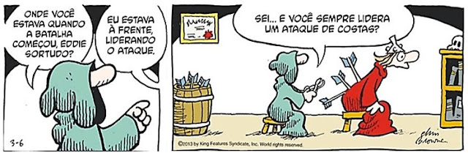

1. Quais os artigos que aparecem no primeiro quadrinho? Eles são definidos ou indefinidos?

________________________________

2. No trecho: “... quando **a** batalha...”, a função do artigo destacado é:

a) caracterizar o substantivo.

b) quantificar o substantivo.

c) determinar o substantivo.

d) substituir uma palavra.

3. Localize o artigo do último quadrinho. Ele é classificado como definido ou indefinido?

_________________________________

4. Qual a função desse artigo no último quadrinho?

a) Especificar o tipo de ofensiva liderado por Eddie.

b) Mostrar especificamente qual ataque Eddie sofreu.

c) Revelar a característica da agressão sofrida por Eddie.

d) Referir-se de forma imprecisa o ataque liderado por ele.

5. Eddie Sortudo é o melhor amigo de Hagar e faz parte dos guerreiros Vikings. Na tirinha, é possível concluir que Eddie Sortudo:

a) ataca sempre de frente.

b) costuma fugir do combate.

c) lidera sempre os ataques.

d) nunca vence uma guerra.

Leia a tirinha e responda às questões:

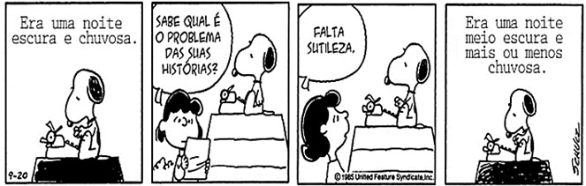

6. No primeiro quadrinho, o texto escrito por Snoopy revela que a noite da história:

a) é indeterminada para quem lê.

b) é conhecida pelo leitor e autor.

c) é específica e comum a todos.

d) pode ser marcada no calendário.

7. No trecho: “**o problema**” (segundo quadrinho) mostra que a menina:

a) não sabe especificar esse problema.

b) trata de algo que já sabe o que seria.

c) desconhece o problema das histórias.

d) fala do problema de forma generalizada.

8. Caso o Snoopy quisesse especificar a noite, ou seja, mostrar para o leitor que a história ocorreu numa noite definida e conhecida por ele e pelo leitor, como deveria ser a reescrita do trecho do primeiro quadrinho?

____________________________

9. Os artigos definidos podem sofrer contração com as preposições **em**, **de** e **por**, ficando, por exemplo: **na** (em + a), **da** (de + a) e **pela** (por + a) e suas variações. De acordo com essas informações, responda:

a) Qual a contração (preposição e artigo) está presente na tirinha acima? Como é a sua composição sem a contração?

_____________________________

b) Sublinhe as contrações (preposição e artigo) das frases abaixo e assinale a alternativa cuja frase está **INADEQUADA**.

(   ) Preciso do seu celular.

(   ) Vou pela a estrada de terra.

(   ) Ele acredita na mentira dele.

(   ) Juntos pela vida saudável.

Leia e resolva:

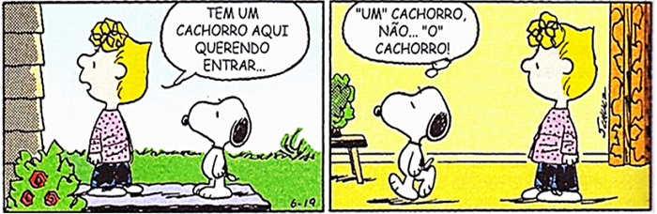

10. A construção do humor da tirinha se dá a partir do uso de artigos. Quais são esses artigos?

_____________________________

11. Na fala da personagem no primeiro quadrinho, conforme o uso do artigo indefinido, subentende-se que:

a) algum cachorro desconhecido deseja entrar.

b) a menina conhece o cachorro que está fora.

c) o cachorro é muito querido pela menina.

d) o cachorro é orgulho, portanto, deve ficar fora.

12. O que a resposta do Snoopy no segundo quadrinho, rebatendo a fala da garota, revela?

______________________________